Memo

Date:

To: Pastors, Parish Administrators, Parish Secretaries, and Bulletin Editors

From: Francesca Lupinetti, Programs and Service Support Marketing Specialist
Re: Second Collection – Catholic University, September 2-3, 2023
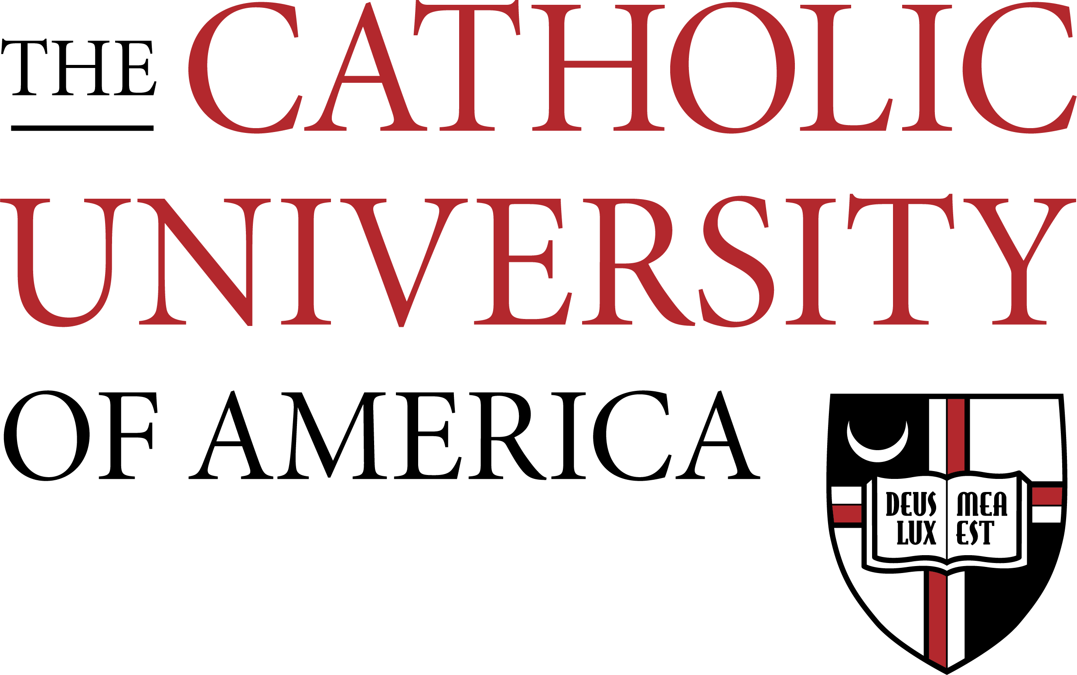

English - Bulletin Announcement
For the weekend before the collection – August 26 – August 27, 2023

Next weekend, the arch/diocese will be taking up the National Collection for The Catholic University of America. Catholic University is a national research university with over 5,700 undergraduate and graduate students in more than 250 academic programs in the heart of Washington, D.C. By giving to the collection, you are supporting future Catholic leaders, both religious and lay, who are being formed by an exceptional, faith-rooted education and the University’s various research and training initiatives that support dioceses and parishes in responding to the most pressing needs of their faithful.

Visit https://donate.archatl.com/donation-form---all-funds to donate.

English - Pulpit Announcement
Weekend of the collection – September 2 – September 3, 2023

This weekend, the arch/diocese will be taking up the National Collection for The Catholic University of America. Catholic University is a national research university with over 5,700 undergraduate and graduate students in more than 250 academic programs in the heart of Washington, D.C. By giving to the collection, you are supporting future Catholic leaders, both religious and lay, who are being formed by an exceptional, faith-rooted education and the University’s various research and training initiatives that support dioceses and parishes in responding to the most pressing needs of their faithful. Please give generously.
Visit https://donate.archatl.com/donation-form---all-funds to donate

Week after the collection – September 9 – September 10, 2023

Thank you for your generous support last week of the collection for The Catholic University of America! As a parish, we raised $[amount] to support Catholic education and educating tomorrow’s Catholic leaders in our country. If you missed the collection, it’s not too late to give!

Visit https://donate.archatl.com/donation-form---all-funds to donate.

Spanish - Anuncio para el Boletín
Para el fin de semana anterior a la colecta – el 26 de agosto – el 27 de agosto, 2023

El próximo fin de semana, la arquidiócesis realizará la Colección Nacional para la Universidad Católica de América. La Universidad Católica es una universidad nacional de investigación con más de 5700 estudiantes de pregrado y posgrado en más de 250 programas académicos en el corazón de Washington, D.C. Al donar a la colección, usted está apoyando a futuros líderes católicos, tanto religiosos como laicos, quienes están siendo formados por una educación excepcional, arraigada en la fe y las diversas iniciativas de investigación y capacitación de la Universidad que apoyan a las diócesis y parroquias para responder a las necesidades más apremiantes de sus fieles.

https://donate.archatl.com/donation-form---all-funds para donar.
Spanish - Anuncio para el Pulpito
Para el fin de semana de la Colecta – el 2 de septiembre – el 3 de septiembre, 2023

Este fin de semana, la arquidiócesis realizará la Colección Nacional para la Universidad Católica de América. La Universidad Católica es una universidad nacional de investigación con más de 5700 estudiantes de pregrado y posgrado en más de 250 programas académicos en el corazón de Washington, D.C. Al donar a la colección, usted está apoyando a futuros líderes católicos, tanto religiosos como laicos, quienes están siendo formados por una educación excepcional, arraigada en la fe y las diversas iniciativas de investigación y capacitación de la Universidad que apoyan a las diócesis y
parroquias para responder a las necesidades más apremiantes de sus fieles.
Por favor, da generosamente.
https://donate.archatl.com/donation-form---all-funds para donar.

Después de la Colecta – el 9 de septiembre – 10 de septiembre, 2022

¡Gracias por su generoso apoyo la semana pasada de la colecta para la Universidad Católica de América! Como parroquia, recaudamos $[cantidad] para apoyar la educación católica y educar a los líderes católicos del mañana en nuestro país. Si te perdiste la colección, ¡no es demasiado tarde para darla! Escanee el código QR en los sobres proporcionados o visite: futurecatholicleaders.igivecatholictogether.org y haga clic en "Dar ahora"

https://donate.archatl.com/donation-form---all-funds para donar.

Other Resources

This image can be found at https://archatl.com/offices/mission-advancement/parish-resources/

English Image
Spanish Image
If you have any questions or concerns, please contact Francesca Lupinetti at Flupinetti@archatl.com

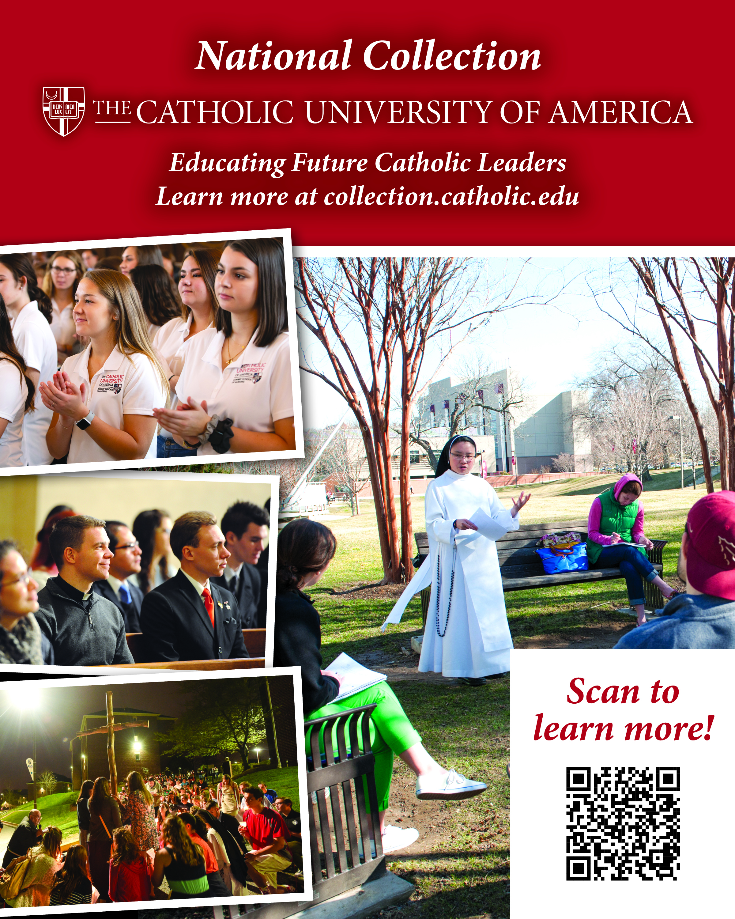

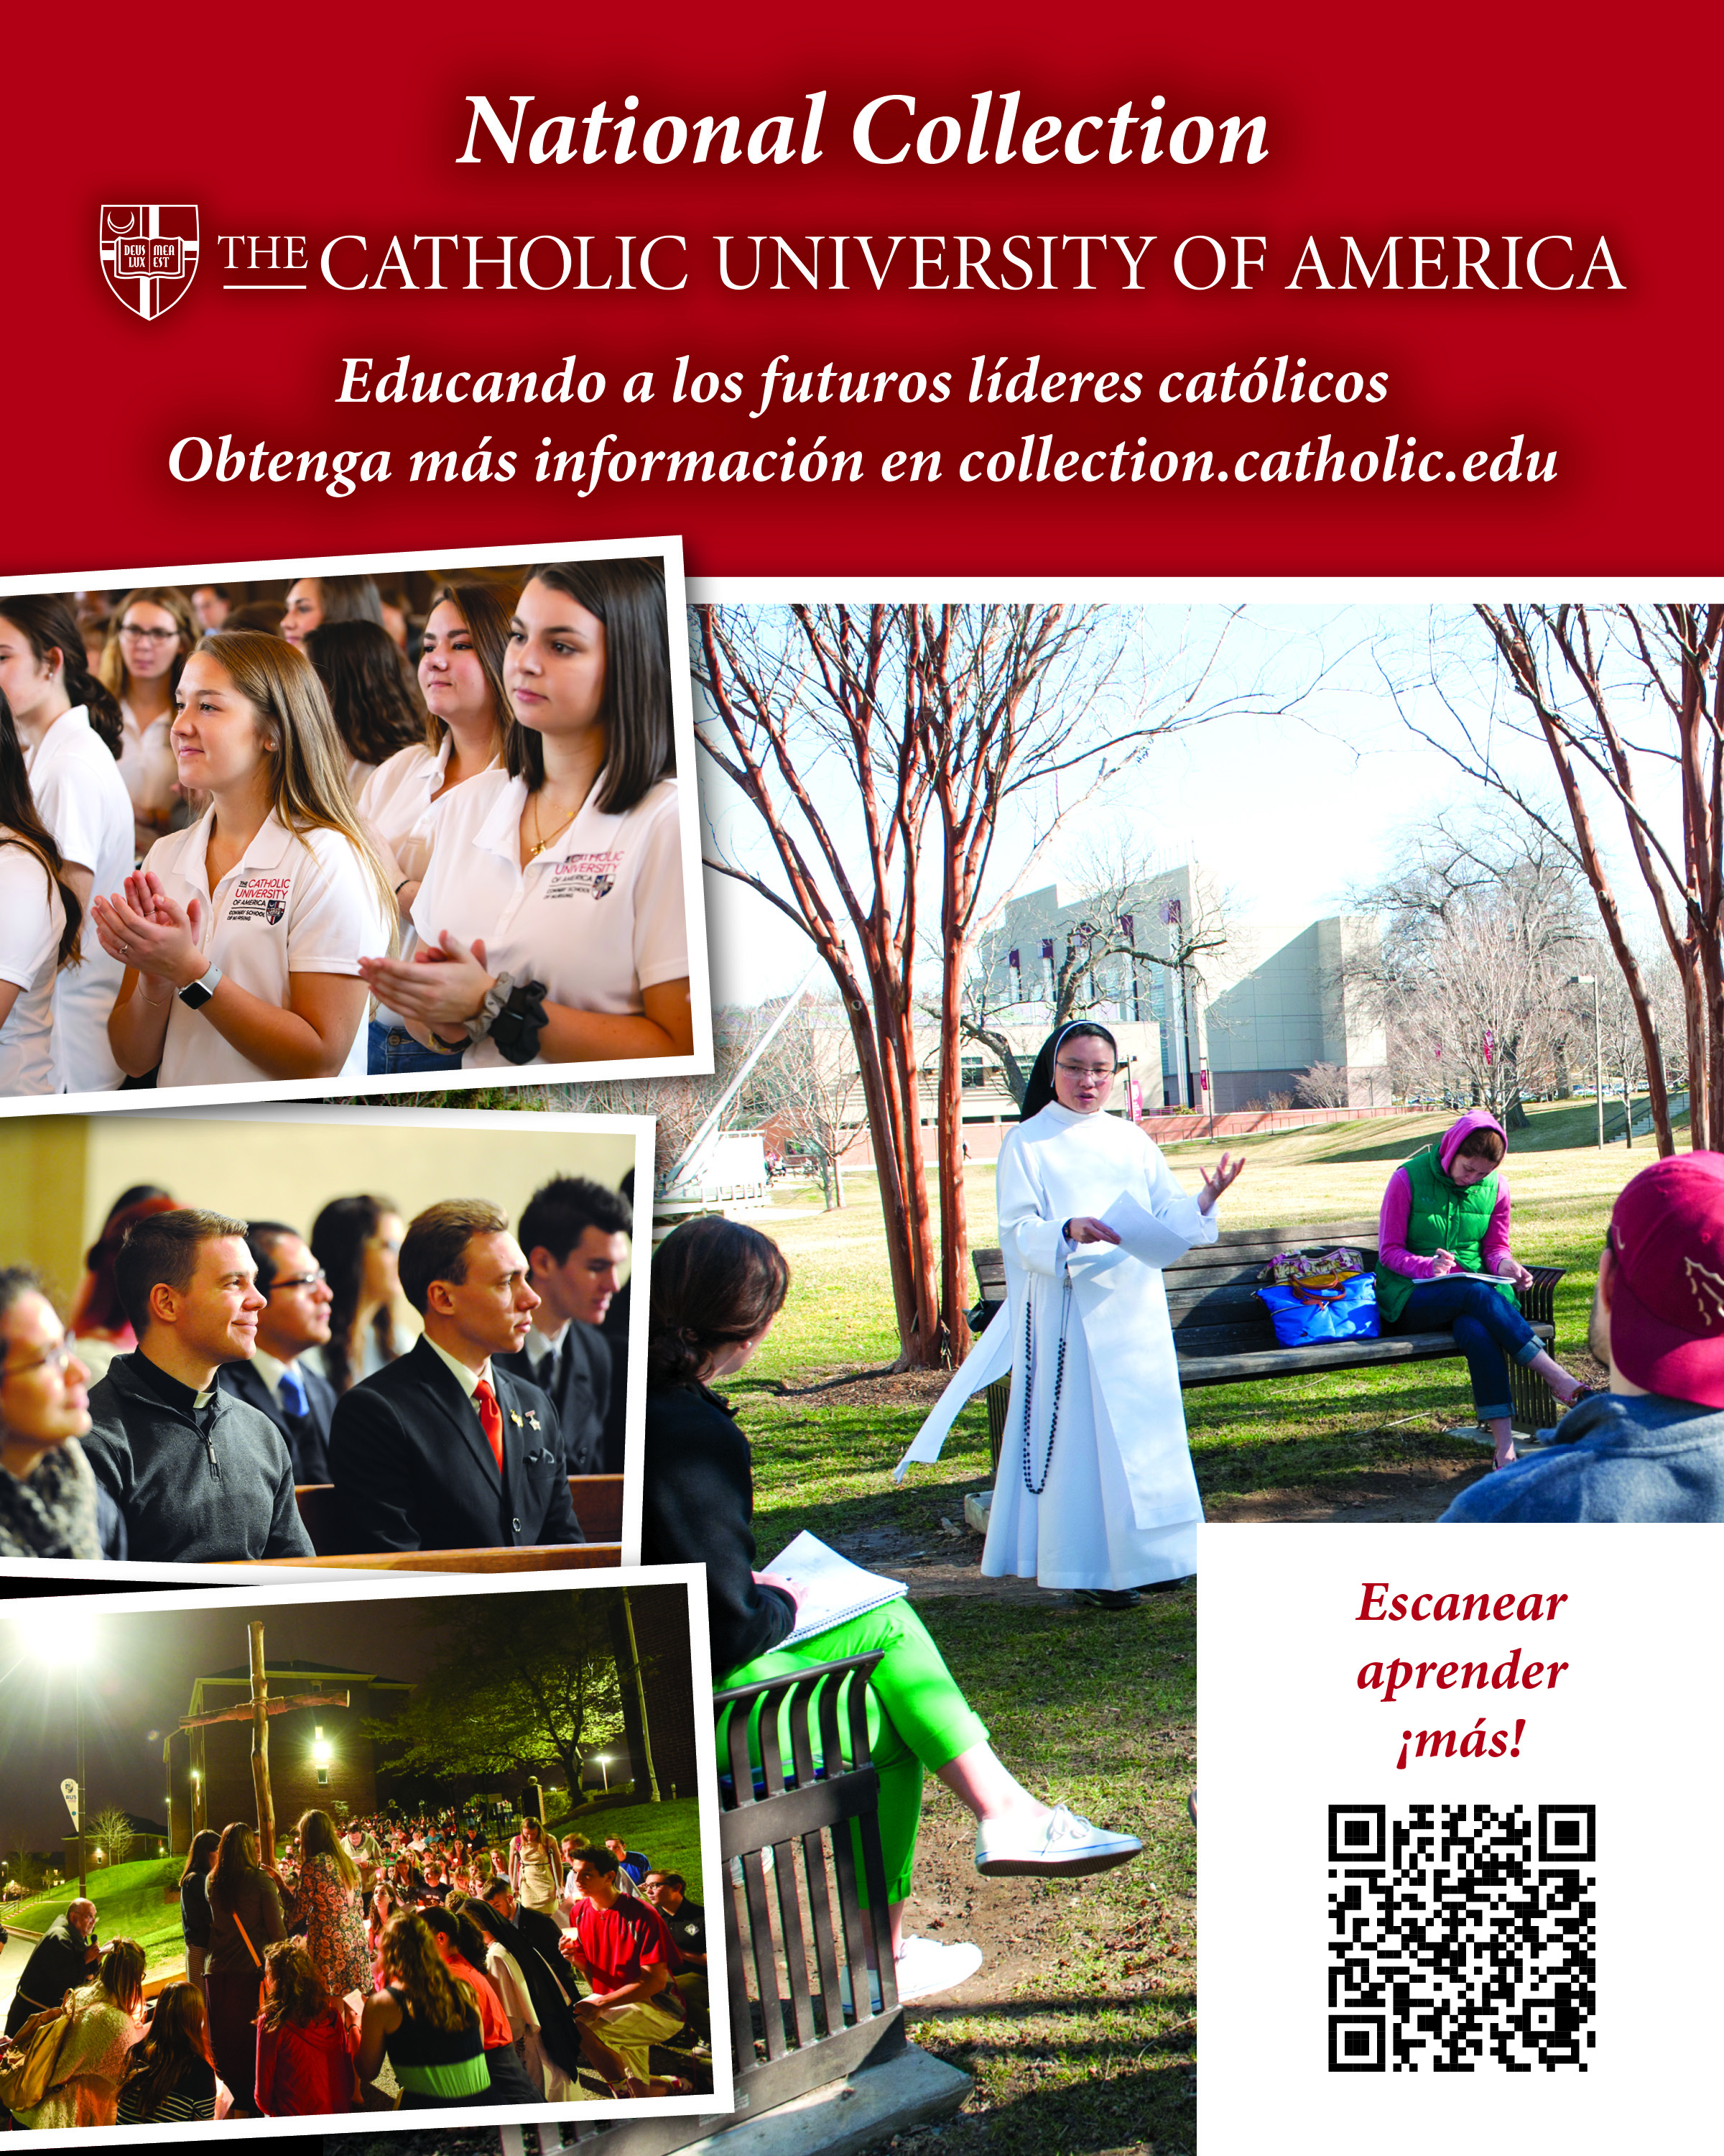

Additional Graphics

